Eesti Toitumisteraapia Assotsiatsioon (ETTA)
Juhis toitumisnõustajale ja -terapeudile, 2020

TOIDU SAASTUMINE GLUTEENIGA TOIDU VALMISTAMISE VÕI SERVEERIMISE AJAL

Maire Vesingi – toitumisterapeut, Diabeedikooli/ ELDÜ kogemusnõustaja, Olustvere Teenindus- ja Maamajanduskooli õpetaja
Fotode autor: Maire Vesingi (kui ei ole nimetatud teisiti)

SISSEJUHATUS

Gluteenivabade toodete gluteenisisaldus ei tohi ületada seadusega lubatud piire (20 mg kilogrammi kohta) ja gluteenivabal dieedil olevad isikud peavad olema täiesti veendunud söödava toidu ohutuses.
Lisaks „peidetud gluteenile“ toiduainetes tuleb meeles pidada, et gluteeni sisaldav jahu on lenduv ka õhu kaudu. Seetõttu ei piisa garanteeritult gluteenivaba toidu valmistamiseks vaid gluteenivabade toiduainete kasutamisest. Väga oluline on ka toidu ohutu valmistamine ning serveerimine.
Toidu saastumine gluteeniga võib toimuda seadmete, töövahendite või toidu valmistaja käte ja riiete kaudu. Vähem tähtis ei ole ka nõude pesemine ning toidu serveerimine. Kuna jahu (gluteen) on õhus lenduv, ei saa ühes ruumis samaaegselt valmistada gluteenivaba ja gluteeni sisaldavat toitu. Eriti lenduvate toiduainete, nagu jahutooted, kasutamise korral on lahenduseks erinevate ruumide kasutamine. Samuti tuleb hoolikalt läbi mõelda taigna ohutu vormimine, küpsetusvormide vooderdamine ning pooltoodete erinevad paneerimisvõimalused.
Nii toidu valmistamise kui teenindamise ajal tuleb tagada töövahendite ja seadmete täielik puhtus.

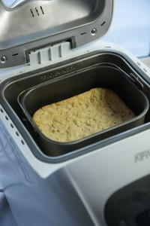
1. TOIDU SAASTUMINE GLUTEENIGA SEADMETE KAUDU

Kasuta seadmeid ainult gluteenivabade toodete valmistamisel!
1) vahvlimasin;
2) röster;
3) kohviveski;
4) mikser;
5) köögikombain või taignakonksud taigna segamiseks;
6) pastalõikur;
7) blender;
8) hakklihamasin;
9) elektriline viilutaja (nt singi viilutamiseks)
10) leivaküpsetusmasin;
11) pastamasin.

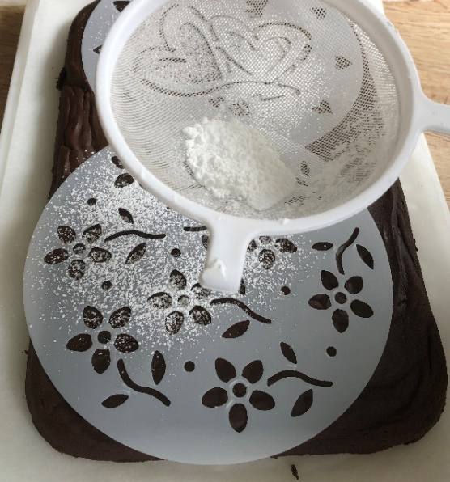
2. TOIDU SAASTUMINE GLUTEENIGA TÖÖVAHENDITE KAUDU

Kasuta ainult gluteenivabade toitude valmistamisel!
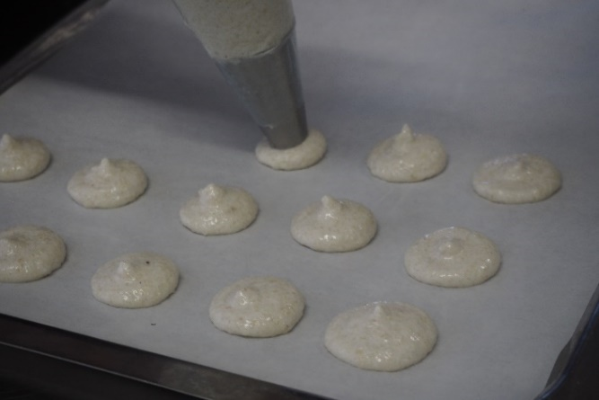
1) kulp, millega on tõstetud ainult gluteenivaba suppi;
2) pann ja pannilabidas (gluteenivabade pannkookide küpsetamiseks ning pähklite ja mandlilaastude röstimiseks);
3) puulusikad taigna ja täidiste segamiseks;
4) puidust lõikelauad;
5) küpsise-, piparkoogi- ja keeksivormid, pitsa- ning küpsiselõikurid;
6) küpsetusvormid – portsjonvormid, roostevabast terasest rõngasvormid ning vormid korvikeste valmistamiseks;
7) ahjuplaadid plaadikookide, rullbiskviidi ja plaadibiskviidi valmistamiseks;
8) taignarullid, taigna rullimisalus;
9) pintslid, visplid, kastrulid, potid;
10) sõelad jahude sõelumiseks;
11) pritsikotid;
12) riivid – sidruni- või apelsinikoore ning saia riivimiseks;
13) spaatlid – glasuuride määrimiseks;
14) kuivainete säilitusnõud ja jahukühvlid;
15) köögirätik pärmitaigna katmiseks kerkimise ajal (kasuta toidukilet);
16) noad koogi või tordi lahtilõikamiseks;
17) taigna lahtirullimisel kasutatav jahu laual ja taignarulli peal;
18) nõudepesu nuustikud ja laua pühkimislapid;
19) toiduvalmistaja kindad ja põll, pajakindad;
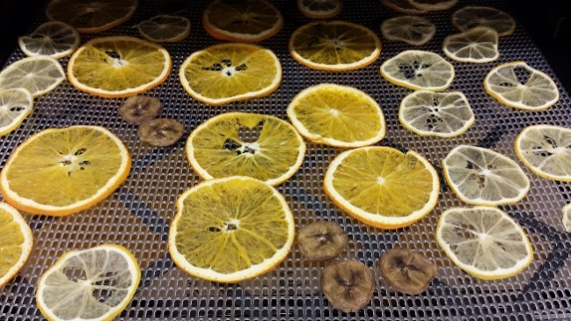
20) toidukuivati restid, riiulid ning kiled toorleibade/kreekerite või kaunistuste kuivatamiseks;

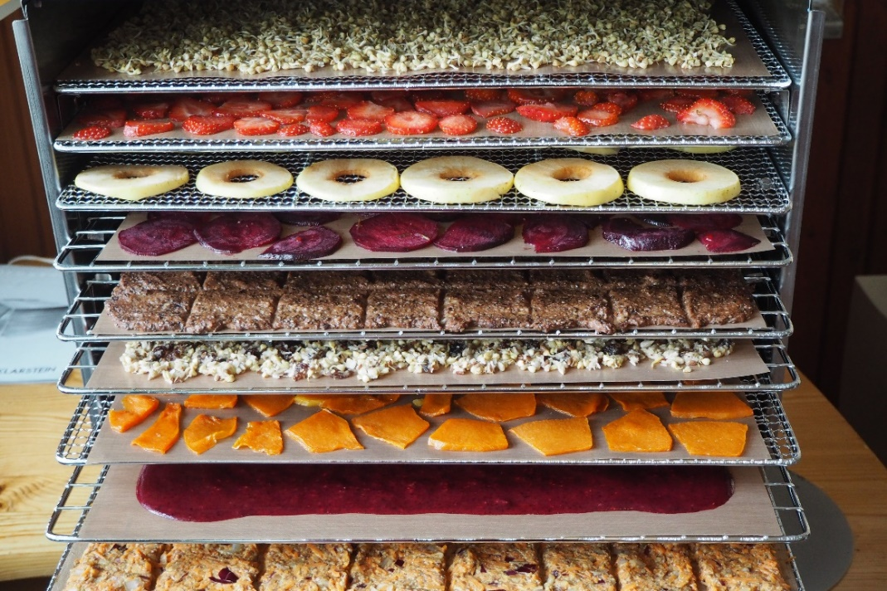

3. TOIDU SAASTUMINE GLUTEENIGA SERVEERIMISE AJAL

Kasuta eraldi gluteeni sisaldavate ja gluteenivabade toitude serveerimisvahendeid!
1) või/margariinitops ja määrimisnuga;
2) riidest salvrätik leiva/saia/kuklite serveerimisalusel või korvis;
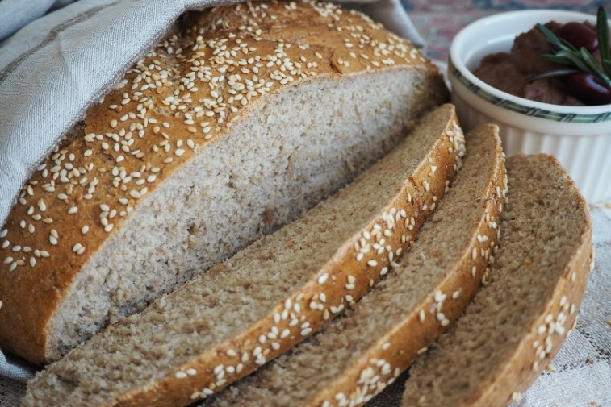
3) saiade/leibade/kuklite serveerimisalused või leivakorvid;
4) leiva/saia lõikamiseks kasutatav lõikelaud ja nuga;
5) leibade/saiade säilitamisanumad;
7) tõstmis- või segamisvahendid;
8) noad koogi või tordi lahtilõikamiseks;
9) ühekordsed serveerimisvahendid (salvrätikud, hamburgeritaskud jne);
10) poleerimisrätikud.
11) eraldi serveeritud dipikastmed.

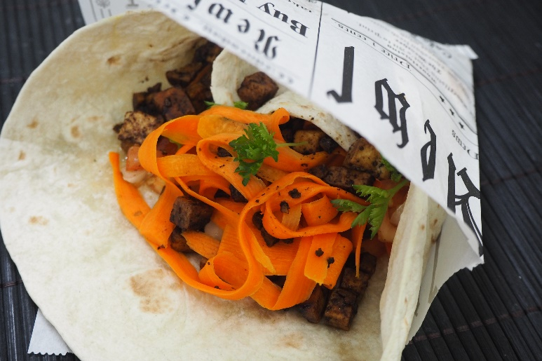
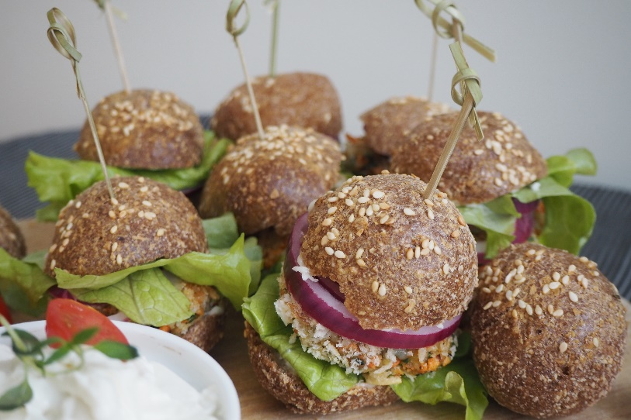

MÕNED SOOVITUSED OHUTUMAKS TOIDU VALMISTAMISEKS

1) toit tuleks teha eraldi nõudes, vältimaks kokkupuudet gluteeni sisaldavate toiduainetega. Kui see pole võimalik, siis valmista gluteenivaba menüü alati enne gluteeni sisaldavat toitu;
2) kasuta garanteeritult gluteenivaba toorainet, väldi „peidetud gluteeni“;
3) valmista kõigepealt supipõhi, enne klimpide/makaronide lisamist tõsta osa suppi eraldi;
4) gluteenivabade leibade/saiade valmistamiseks kasuta eraldi leivaküpsetusmasinat või eraldi leivavormi ahjus küpsetamiseks;
5) gluteenivaba leib/sai säilita eraldi, samuti peaksid olema eraldi lõikelaud ning röster;
6) pese ning puhasta hoolikalt töövahendid ja seadmed;
7) kasuta eraldi tööpindu gluteenivabade taignate lahtirullimiseks;
8) nõud pese nõudepesumasinas, nii väldid gluteeni levikut nõudepesuvahenditega;
9) käsi tuleb pesta ja ühekordseid kindaid vahetada piisavalt tihti.

GLUTEENIVABA TAIGNA VORMIMISE ERINEVAD VÕIMALUSED
Gluteen on kõige rohkem seotud pagari- ja kondiitritoodetega. Seetõttu saastuvad gluteeniga kõige enam just saiad, pirukad, kuklid, koogid, muffinid, küpsised jne. Põhjuseks võib olla samade tööpindade kasutamine nii gluteenivabade kui gluteeni sisaldavate küpsetiste valmistamiseks.
Taigna lahtirullimise erinevad võimalused:
1) eraldi taignarullimisalus või spetsiaalne silikoonmatt ja taignarull;
2) taigna rullimisel kasuta alusena küpsetuspaberit;
3) taigna lahtirullimisel kasuta gluteenivabasid jahusid – riisi-, maisi-, tatra-, kinoa-, hirsi-, amarandijahu või erinevaid tärkliseid;
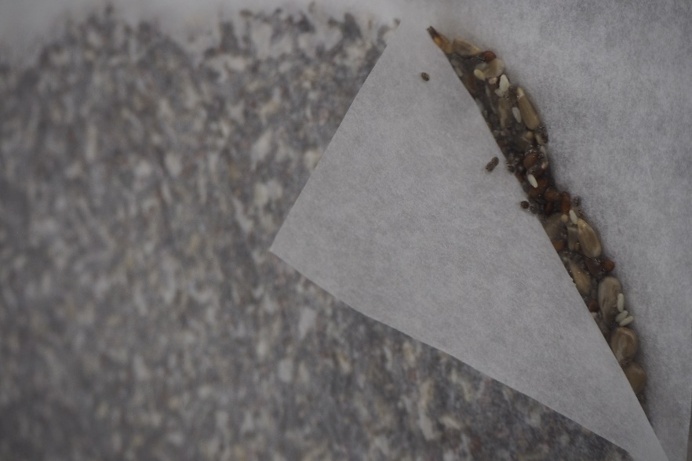
4) väga kleepuv taigen rulli lahti kahe küpsetuspaberi tehnika abil – kasutada küpsetuspaberit nii taigna peal kui all. Rullimise käigus tuleb tainast aeg-ajalt ringi keerata. Vajadusel puistata gluteenivaba jahusegu taignarullimise alusele või küpsetuspaberile.
5) Vahel tuleb taigen vormida ka käte vahel tehes käed märjaks – näiteks psülliumikuklid (pildil) ning vähese süsivesikutesisaldusega lihapirukad, mille taigen on väga kleepuv ning ei võimalda rullimist.

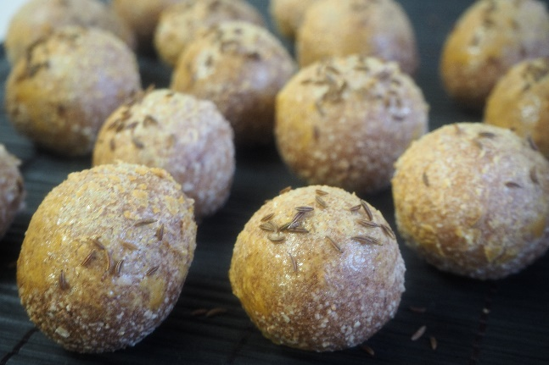

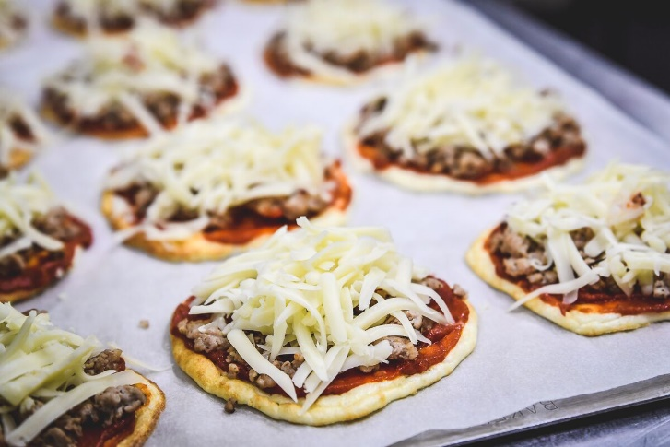
KÜPSETUSVORMIDE ETTEVALMISTAMINE

1) Kasuta küpsetusplaatide katteks küpsetuspaberit;

2) Vooderda küpsetusvormid küpsetuspaberiga. Küpsetuspaberi võib katta õhukese õlikihiga.

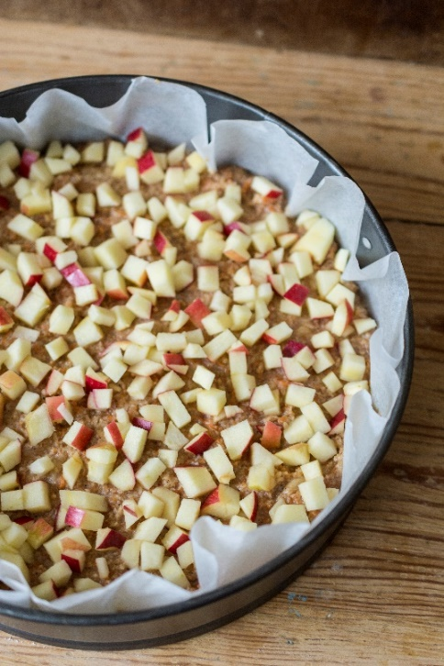

Foto: Sandra Urvak

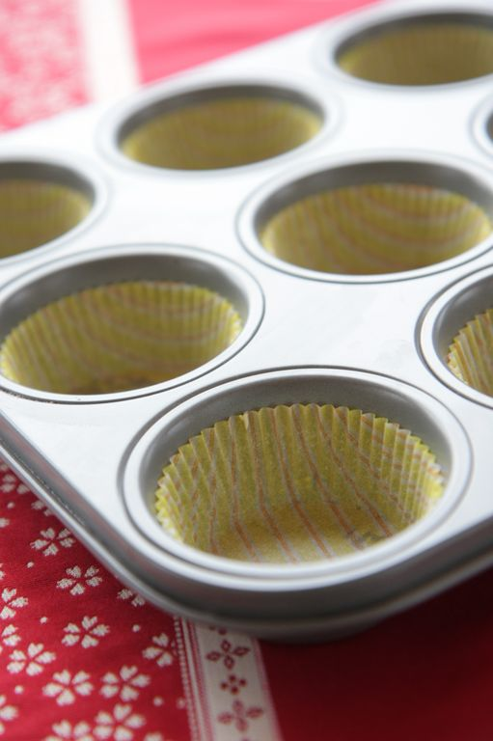
Fotod: Lauri Kulpsoo

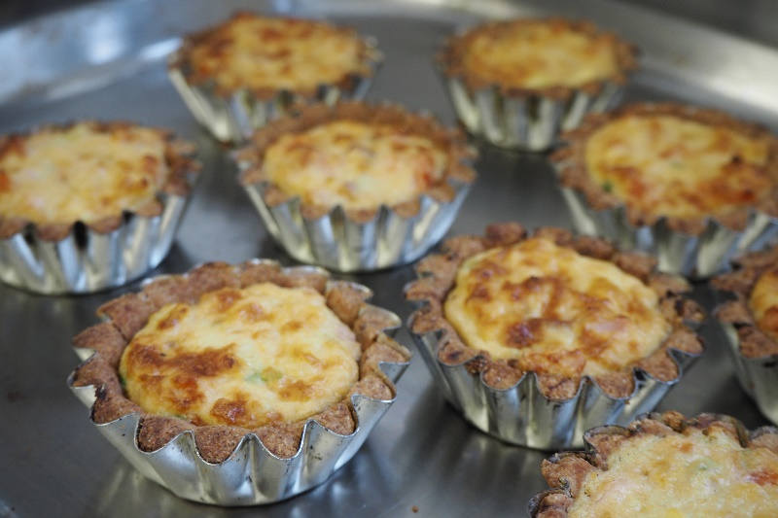

3) määri vorm rasvainega ja puista üle gluteenivaba puistega – gluteenivabad jahud ja tärklised, kookoshelbed ja –jahu, gluteenivaba riivsai, maisi- või riisimanna, riisi- või kinoakliid, pähklijahud;

4) kata roostevabast terasest rõngasvormi põhi küpsetuspaberiga;
5) kasuta muffinite küpsetamiseks pabervorme asetades need terasvormidesse;

6) mugav on kasutada silikoonvorme, mida ei ole vaja rasvainega määrida ja puistega katta, kuid need peavad olema kasutusel ainult gluteenivabade küpsetiste valmistamiseks.

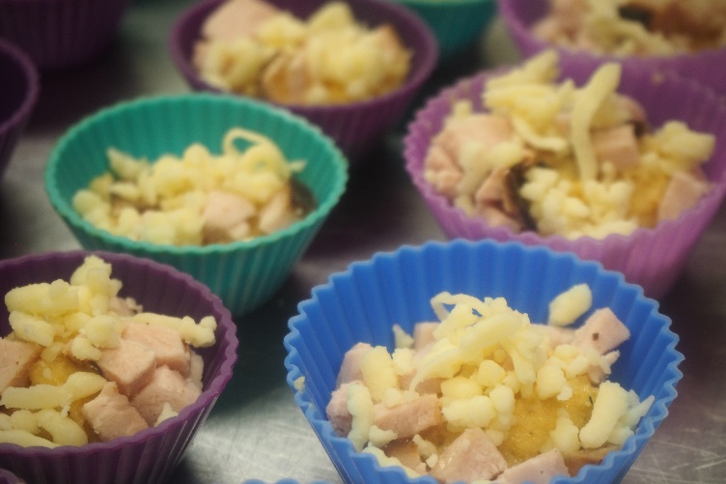

Kasutatud allikad

1. OÜ Eritoitumine. (21.09.2020). Toidu saastumine gluteeniga toidu valmistamise või serveerimise ajal. https://eritoitumine.ee/toiduained/toidu-saastumine-gluteeniga-toidu-valmistamise-voi-serveerimise-ajal/
2. OÜ Eritoitumine. (21.09.2020). Gluteenivaba taigna vormimise erinevad võimalused
https://eritoitumine.ee/toiduained/toidu-saastumine-gluteeniga-toidu-valmistamise-voi-serveerimise-ajal/gluteenivaba-taigna-vormimise-erinevad-voimalused/
3. OÜ Eritotiumine. (21.09.2020). Küpsetusvormide ettevalmistamine.
https://eritoitumine.ee/toiduained/toidu-saastumine-gluteeniga-toidu-valmistamise-voi-serveerimise-ajal/kupsetusvormide-ettevalmistamine/
4. Vesingi, M. (2013). Gluteenivabad toidud. Ajakirjade Kirjastus AS.

